Épreuve orale de contrôle en SVT spécialité
Sujet N°3
Temps de préparation : 20 minutes
Durée de présentation orale : 20 minutes
Le candidat traitera les deux questions. Il est possible d’utiliser des feuilles de brouillon durant la préparation, mais la présentation se fera oralement.
L’examinateur posera des questions complémentaires durant les échanges.
La note sur 20 points prendra en compte pour moitié les connaissances et pour moitié le raisonnement à partir de l’exploitation des documents.

Question 1 :

Les Galapagos forment un archipel au large de la côte Ouest de l’Amérique du Sud. Ces îles volcaniques sont apparues il y a moins de 5 Ma. Les précipitations annuelles sont extrêmement variables sur ces îles. Une période sèche a eu lieu entre 1976 et 1982 avec une sécheresse extrême en 1977, qui a eu une influence sur la disponibilité des graines sur l’île.
Le pinson à bec moyen Geospiza fortis vivant dans cet archipel se nourrit essentiellement de graines. Une étude a permis d’établir une relation de proportionnalité entre la hauteur de son bec et sa capacité à se nourrir de graines dures. Ce caractère est héritable, c’est-à-dire transmissible à la descendance.
Document : Variation du nombre de pinsons à bec moyen, de l’abondance et de la dureté des graines, de la hauteur du bec entre 1975 et 1978
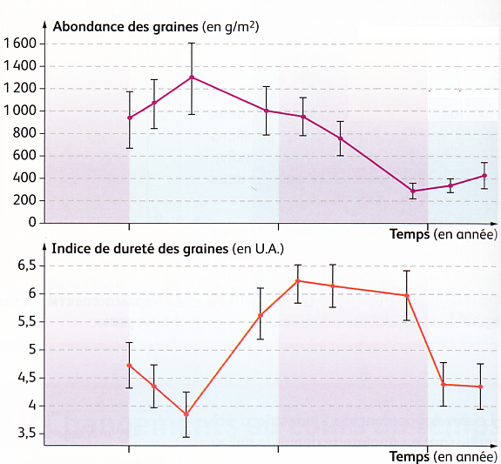  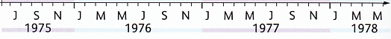 | 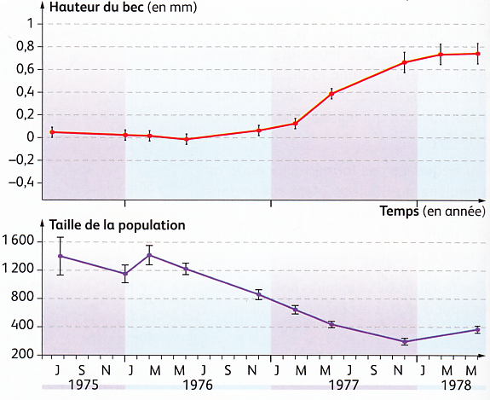
D’après Nathan SVT TermS, 2012
A partir des informations extraites du document, expliquez l’évolution de la population des pinsons à bec moyen à partir de 1976. Nommez le mécanisme impliqué.

Question 2 :

Document : L’albinisme thermosensible

La coloration de la peau, des cheveux, est due à un pigment, la mélanine, produit grâce à l’action catalytique d’un enzyme : la tyrosinase. L’albinisme, maladie génétique qui se traduit notamment par un défaut de pigmentation a souvent pour origine une mutation du gène de la tyrosinase.
Il existe une forme particulière d’albinisme dite « thermosensible » : les individus ont les cheveux et les poils blancs, mais les poils de leurs bras et de leurs jambes sont colorés. On a mesuré l’activité de la tyrosinase en fonction de la température, chez un individu albinos thermosensible et chez un témoin ne souffrant pas d’albinisme (doc 1).
De manière surprenante, les chats siamois possèdent une tyrosinase présentant des caractéristiques similaires à celle des individus albinos thermosensibles. Ils sont blancs à la naissance et acquièrent progressivement leur pelage caractéristique (doc 2).

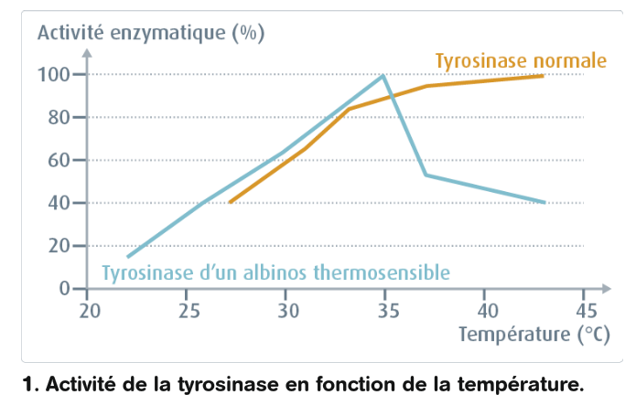
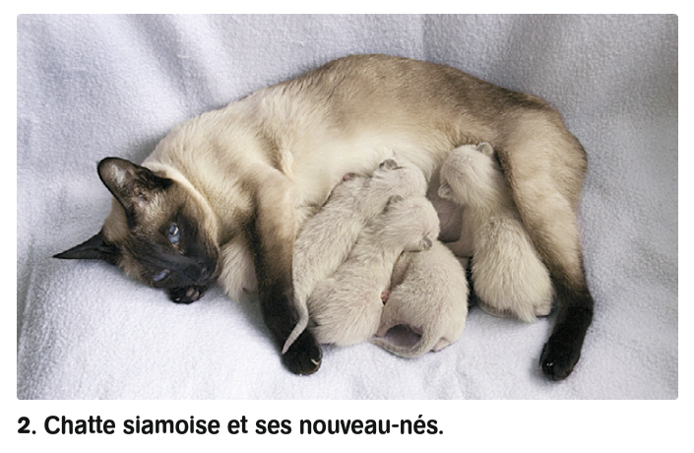
(Documents issus de Belin TS Spécialité)

- Après avoir défini ce qu’est une enzyme, comparer l’activité enzymatique d’une tyrosinase normale à celle d’un albinos thermosensible.

- Expliquez la pigmentation particulière des individus albinos thermosensibles.

- Proposez une explication à l’évolution de la coloration du pelage d’un chat siamois entre sa naissance et l’âge adulte.

